МЕХАНІЗАЦІЯ

ВИРОБНИЧИХ ПРОЦЕСІВ У ТВАРИННИЦТВІ

МІНІСТЕРСТВО ОСВІТИ І НАУКИ УКРАЇНИ

МИГІЙСЬКИЙ КОЛЕДЖ

МИКОЛАЇВСЬКОГО НАЦІОНАЛЬНОГО АГРАРНОГО УНІВЕРСИТЕТУ

РОБОЧИЙ ЗОШИТ

для виконання практичних робіт з навчальної дисципліни

«Механізація виробничих професій у тваринництві»

зі спеціальності 204 «Технологія виробництва та переробки продукції тваринництва»

Здобувача освіти ________________________

(група ; П.І.Б.)

2022

**Загальні вказівки**

**Мета, завдання курсу.** Зміст і тематика дисципліни «Механізація виробничих процесів у тваринництві» передбачає вивчення будови, принципу дії і регулювання машин та обладнання, правил техніки безпеки під час їх роботи. **Мета вивчення дисципліни –** подальший розвиток тваринництва, прогресивні машини та технології виробництва продукції тваринництва. Використання різних форм методів навчання, практикувати проблемні підходи до вирішення сучасних виробничих ситуацій. **Предмет вивчення дисципліни –** максимально індивідуалізувати завдання, контролювати самостійність іх виконання та обґрунтування одержаних результатів. **Завдання вивчення дисципліни:** Найважливішим завданням є те, щоб на основі наукових і технічних досягнень оснастити сільськогосподарські підприємства найновішою технікою, обладнанням і добитися повної механізації й автоматизації виробничих процесів в усіх галузях сільського господарства, що і повинен знати молодий спеціаліст

**Вимоги до основних знань та вмінь, навичок дисципліни**

**Здобувач освіти повинен знати:**

* технологічні і організаційні вимоги до машин і обладнання;
* основні технологічні процеси і системи машин для комплексної механізації кормо виробництва і тваринництва;
* призначення, будову, роботу та регулювання машин на фермах;
* правила експлуатації і технічного обслуговування машин і обладнання;
* правила техніки безпеки під час експлуатації машин;
* вимоги діючих державних стандартів до якості продукції та охорони навколишнього середовища від шкідливих виробничих впливів.

**Здобувач освіти повинен уміти:**

* регулювати машини і обладнання
* проводити технологічну наладку до роботи машин і обладнання;
* виявляти і усувати несправності, що виникають у процесі роботи машин і механізмів.
* користуватися технічною і довідковою літературою, технічною документацією.
* дотримуватися правил охорони праці та пожежної бузпеки й охорони довкілля.

**Вступний інструктаж при проведенні практичних занять з дисципліни.**

**1. Загальні положення**

* Інструкція призначена для здобувачів освіти, які приступають до виконання практичних робіт з дисципліни «Механізація виробничих процесів тваринництва».
* До виконання практичних робіт допускаються здобувачі освіти, які пройшли первинний інструктаж з охорони праці на робочому місці і їх знання зареєстровані в журналі з питань охорони праці.
* Необхідно дотримуватись правил охорони праці самому і помітивши порушення правил іншими здобувачами освіти попередити їх про необхідність дотримання правил, які гарантують безпеку праці.
* При вивченні будови машин і обладнання необхідно дотримуватись правил особистої гігієни:
* утримувати в чистоті халат, взуття, своє робоче місце;
* не носити в кишенях халата продукти харчування, цигарки, носовички;
* не брати брудними руками продукти харчування, посуд, питну воду,

цигарки, сірники, носовички та інші особисті речі.

* При переходах до місця практики на дорогах дотримуватись правил вуличного руху. Переміщатись узбіччям з лівої сторони назустріч автотранспорту.
* Виконувати тільки ту роботу, яка передбачена інструктивною карткою.
* Перерви дозволяється робити з дозволу викладача.
* При виконанні практичних робіт необхідно бути одягнутим у халат.
* Не допускаються до роботи хворі.
* Інструменти і пристрої повинні використовуватись тільки за призначенням.
* Забороняється торкатись до проводів і кабелів, які лежать, звішуються або виступають із землі.
* Не можна наступати на кришки люків, перекриття ям. канав, щоб не впасти в них. У випадку необхідності находження на них, потрібно переконатись у тім. що вони надійно закріплені і не перекидаються.
* При виникненні питань у процесі заняття необхідно звертатись за поясненнями до викладача.
* Тільки при високій дисципліні, точному виконанні вимог інструкції з охорони праці може бути гарантована безпека вивчення машин і обладнання.
* здобувачі освіти, які порушують правила інструктажу, притягуються до відповідальності згідно з правилами внутрішнього розпорядку за виключенням випадків, коли порушення вимог підлягає кримінальній відповідальності.

**2. Вимоги безпеки перед початком заняття**

* Перевірте засоби індивідуального захисту: халат, взуття. Одягніть і заправте одяг так. щоб не висіли зав'язки, заправте волосся під головний убір.
* Огляньте робоче місце. Підлога повинна бути чистою, не слизькою.
* Перевірте справність інвентарю, інструментів.
* Перед оглядом і вивченням будови механізмів і машин, машину необхідно надійно закріпити, щоб вона не могла вільно пересуватися.
* При вивченні діючих машин з електроприводом їх необхідно відключити від електромережі, а на пусковій апаратурі вивісити плакат “Не вмикати, працюють люди!'’. Крім цього, необхідно зняти приводні паси і ланцюги.
* Переконавшись, що виключена можливість випадкового пуску машин, починають вивчати її будову.
* Перед приготуванням дезінфікуючих засобів необхідно використовувати засоби індивідуального захисту: респіратори, пов'язки, захисні окуляри, гумові чоботи, рукавички.

**3. Вимоги безпеки під час заняття**

* Забороняється підійматися на машину або підлазити під неї, коли вона встановлена на підставках.
* Під час вивчення машини ставати на раму, колесо та інші нестійкі частини забороняється.
* Приводити в рух робочі органи машини можна тільки після попередження своїх товаришів.
* Забороняється користуватися несправним інструментом. Гайкові ключі повинні відповідати розміру гайок. Не можна відгвинчувати гайки і болти ударами молотка по зубилу і по ключу.
* Вивчати машину дозволяється тільки при її повній зупинці.
* Забороняється під час заняття займатися сторонніми справами, курити, використовувати відкритий вогонь на машинах або біля них.
* Забороняється самовільно переходити з одного робочого місця на інше під час занять.
* При виконанні розбірно-складальних робіт деталі не можна складати одна на одну або залишати їх на краю стола, верстата, стелажа.
* Вмикати і зупиняти (крім аварійних випадків) машини і механізми, обладнання, робота на яких вам не доручена, забороняється.
* Не запускати в роботу машину без захисних кожухів.
* Перед пуском машини перевірте чи не залишилися в ній і на ній інстру менти чи інші предмети.
* Перед пуском машини необхідно вивчити правила пуску і зупинки.
* Вмикати машину в роботу можна тільки після дозволу викладача і в його присутності.
* При запуску машини в роботу забороняється знаходитись поблизу обертання маховика, дисків, барабанів і в площині їх обертання.

**4. Вимоги безпеки після закінчення заняття**

* Приведіть у порядок робоче місце. Зберіть, очистіть, поставте, покладіть на місце інструменти. •
* Зніміть засоби індивідуального захисту.
* Добре вимийте лице і руки теплою водою з милом.
* Про всі недоліки, помічені під час роботи, повідомте викладача.

**5. Вимоги безпеки в аварійних ситуаціях**

* При ознаках можливих небезпечних ситуацій та при небезпечних ситуаціях потрібно повідомити про них своїх товаришів і викладача.
* Під час пожеж слід повідомити за телефоном 101 і брати участь у ліквідації. Якщо зупинити розповсюдження вогню своїми силами немає змоги, то необхідно негайно залишити цей об’єкт.
* Всім потерпілим необхідно організувати надання першої допомоги та викликати при необхідності медичну допомогу за телефоном 103.

**ПРАКТИЧНЕ ЗАНЯТТЯ №1**

**Технологія і машини для заготівлі сіна та сінажу.**

**Мета:** навчитися працювати і регулювати машини, робочі органи машин для заготівлі сіна

**Література:**

1. Яворський А.А. Ніженківський В.М. Карпенко С.О. Механізація і електрифікація тваринництва. 1982

2. Яворський А.А. Ніженківський В.М. Карпенко С.О. Механізація і електрифікація тваринницьких ферм. 1973

3. Беланчиков Н.Н., Смірнов А.І. Механізація тваринництва. 1980

**Контрольні питання**

1. Назвіть оптимальні строки для збирання та переробки сіна?

2.Машини та агрегати для заготівлі сіна та сінажу?

3.Технологічні операції при заготівлі сіна та сінажу?.

4.Фактори, які впливають на якість сіна?

5. Сучасні технології заготівлі сіна?

6.Технологія зберігання та оцінка якості сіна та сінажу?

**Завдання**

1. Ознайомитися із системою машин для збирання розсипного сіна

2. Вивчити загальну будову косарок, грабель, підбирачів.

3. Описати основні регулювання.

4. Техніка безпеки під час роботи.

**Методичні вказівки**

1. Ознайомлення з загальною будовою тракторних косарок

2. Будова різальних апаратів та принцип роботи

3 Основні регулювання агрегатів

________________________________________________________________________________________________________________________________________

____________________________________________________________________

____________________________________________________________________

____________________________________________________________________________________________________________________________________________________________________________________________________________

____________________________________________________________________

____________________________________________________________________

________________________________________________________________________________________________________________________________________

________________________________________________________________________________________________________________________________________

____________________________________________________________________

____________________________________________________________________

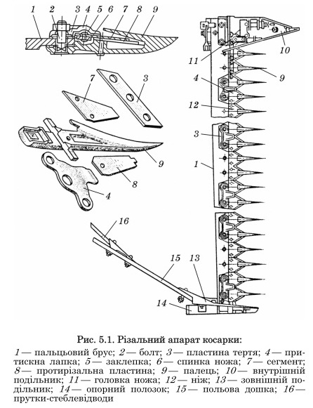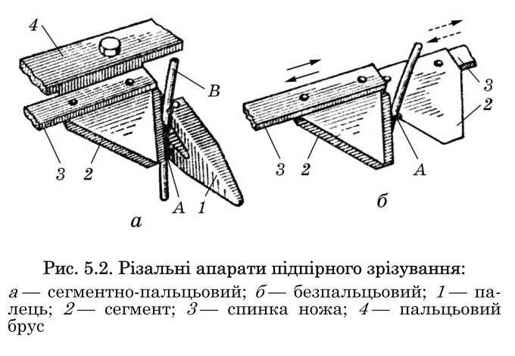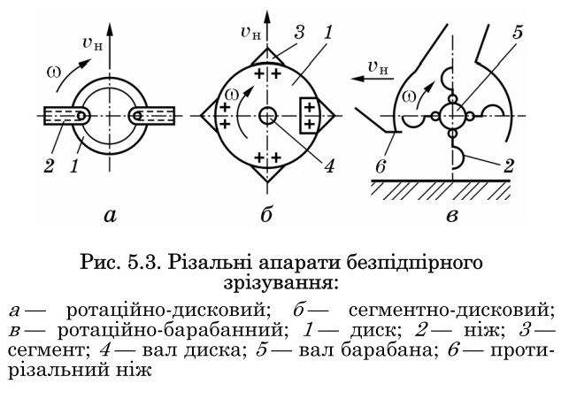____________________________________________________________________

____________________________________________________________________________________________________________________________________________________________________________________________________________

____________________________________________________________________

____________________________________________________________________

________________________________________________________________________________________________________________________________________

____________________________________________________________________

____________________________________________________________________

________________________________________________________________________________________________________________________________________

____________________________________________________________________

____________________________________________________________________

________________________________________________________________________________________________________________________________________

____________________________________________________________________

____________________________________________________________________

________________________________________________________________________________________________________________________________________

____________________________________________________________________

____________________________________________________________________

____________________________________________________________________

____________________________________________________________________

____________________________________________________________________

____________________________________________________________________________________________________________________________________________________________________________________________________________________________________________________________________________________________________________________________________________________

________________________________________________________________________________________________________________________________________

____________________________________________________________________

____________________________________________________________________

________________________________________________________________________________________________________________________________________

____________________________________________________________________

____________________________________________________________________________________________________________________________________________________________________________________________________________________________________________________________________________________________________________________________________________________

________________________________________________________________________________________________________________________________________

____________________________________________________________________

____________________________________________________________________

________________________________________________________________________________________________________________________________________

____________________________________________________________________

____________________________________________________________________________________________________________________________________________________________________________________________________________________________________________________________________________________________________________________________________________________

________________________________________________________________________________________________________________________________________

____________________________________________________________________

____________________________________________________________________

________________________________________________________________________________________________________________________________________

____________________________________________________________________

____________________________________________________________________

____________________________________________________________________

________________________________________________________________________________________________________________________________________

Оцінка___________ Підпис викладача _____________

Дата ____________

**ПРАКТИЧНЕ ЗАНЯТТЯ №2**

**Технологія і машини для заготівлі силосу.**

**Мета:** вивчити будову кормозбиральних комбайнів та підготувати їх до роботи

**Література:**

1. Яворський А.А. Ніженківський В.М. Карпенко С.О. Механізація і електрифікація тваринництва. 1982

2. Яворський А.А. Ніженківський В.М. Карпенко С.О. Механізація і електрифікація тваринницьких ферм. 1973

3. Беланчиков Н.Н., Смірнов А.І. Механізація тваринництва. 1980

**Контрольні питання**

1. Які агротехнічні вимоги ставляться до машин для заготівлі силосу?

2. За якими ознаками класифікують кормозбиральні машини?

3. Які принципи покладено в основу роботи різальних апаратів?

4. Яку швидкість різання мають різальні апарати сегментно-пальцевого та ротаційного різання?

5. Виробництво яких машин для заготівлі силосу є в Україні?

**Завдання**

1. Ознайомитися із системою машин для збирання силосу.

2. Ознайомитися із загальною будовою кормозбирального комбайна.

3. Встановити місце регулювання зазору між протирізальною частиною та ножем барабана.

**Методичні вказівки**

1. Ознайомитися із загальною будовою комбайна КСС-2.4А

2. Вивчити будову живильного механізму та подрібнювального апарату, простежити за механізмом гостріння ножів.

3. Простежити шлях руху зеленої маси від різального апарата жатки до вивантажувального транспортера.

____________________________________________________________________

____________________________________________________________________

________________________________________________________________________________________________________________________________________

____________________________________________________________________

____________________________________________________________________

________________________________________________________________________________________________________________________________________

____________________________________________________________________

____________________________________________________________________

________________________________________________________________________________________________________________________________________

____________________________________________________________________

____________________________________________________________________

________________________________________________________________________________________________________________________________________

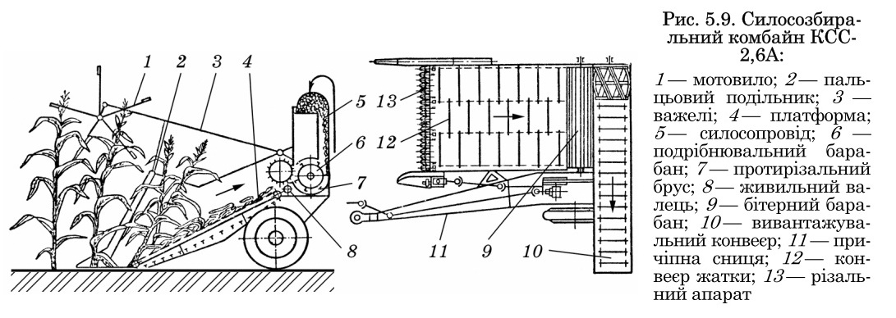____________________________________________________________________

____________________________________________________________________

____________________________________________________________________

____________________________________________________________________

____________________________________________________________________

________________________________________________________________________________________________________________________________________

____________________________________________________________________

____________________________________________________________________

________________________________________________________________________________________________________________________________________

____________________________________________________________________

____________________________________________________________________

________________________________________________________________________________________________________________________________________

____________________________________________________________________

________________________________________________________________________________________________________________________________________

________________________________________________________________________________________________________________________________________

____________________________________________________________________

____________________________________________________________________

________________________________________________________________________________________________________________________________________

____________________________________________________________________

____________________________________________________________________

________________________________________________________________________________________________________________________________________

____________________________________________________________________

____________________________________________________________________

________________________________________________________________________________________________________________________________________

____________________________________________________________________

________________________________________________________________________________________________________________________________________

____________________________________________________________________

____________________________________________________________________

________________________________________________________________________________________________________________________________________

____________________________________________________________________

____________________________________________________________________

________________________________________________________________________________________________________________________________________

____________________________________________________________________

____________________________________________________________________

________________________________________________________________________________________________________________________________________

____________________________________________________________________

________________________________________________________________________________________________________________________________________

____________________________________________________________________

____________________________________________________________________

________________________________________________________________________________________________________________________________________

____________________________________________________________________

____________________________________________________________________

________________________________________________________________________________________________________________________________________

____________________________________________________________________

____________________________________________________________________

________________________________________________________________________________________________________________________________________

________________________________________________________________________________________________________________________________________

____________________________________________________________________

____________________________________________________________________

____________________________________________________________________

____________________________________________________________________

____________________________________________________________________

____________________________________________________________________

Оцінка _______ Підпис викладача ________

Дата _______

**ПРАКТИЧНЕ ЗАНЯТТЯ №3**

**Машини для збирання і післязбиральної обробки зернових культур.**

**Мета:** вивчити будову і принцип роботи збиральних і післязбиральних машин.

**Література:**

1. Яворський А.А. Ніженківський В.М. Карпенко С.О. Механізація і електрифікація тваринництва. 1982

2. Яворський А.А. Ніженківський В.М. Карпенко С.О. Механізація і електрифікація тваринницьких ферм. 1973

3. Беланчиков Н.Н., Смірнов А.І. Механізація тваринництва. 1980

**Контрольні питання**

1. Призначення, загальна будова і технологічний процес роботи ДОН-1500?

2. Класифікація комбайнів?

3. Класифікація валкових жаток?

4. Підбирачі (наведіть один приклад)?

5.Що таке **очищення, сортування**?

6. Призначення, загальна будова і технологічний процес роботи ОВС-25?

**Завдання**

1. Ознайомитися зі способами збирання врожаю і агротехнічні вимоги.

2. Вивчити комплекс зернозбиральних машин.

3. Ознайомитися з комплексами зерноочисних та сортувальних машин.

**Методичні вказівки.**

1. Ознайомитися з загальною будовою зернозбирального комбайна Дон-1500.

2. Ознайомитися з будовою та принципом роботи валкових жаток.

3. Ознайомитися з загальною будовою та принципом роботи ОВС-25

____________________________________________________________________

____________________________________________________________________

____________________________________________________________________

____________________________________________________________________

________________________________________________________________________________________________________________________________________

____________________________________________________________________

____________________________________________________________________

________________________________________________________________________________________________________________________________________

____________________________________________________________________

____________________________________________________________________

________________________________________________________________________________________________________________________________________

____________________________________________________________________

________________________________________________________________________________________________________________________________________

________________________________________________________________________________________________________________________________________

____________________________________________________________________

____________________________________________________________________

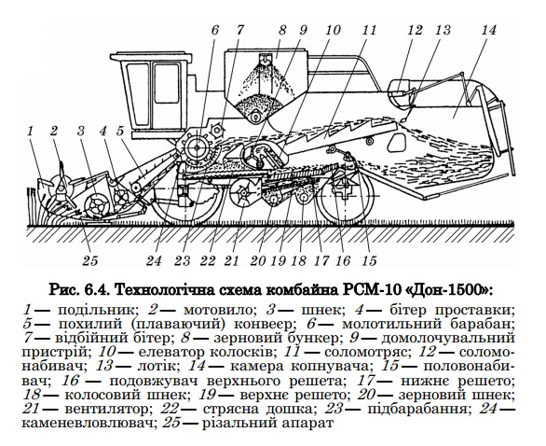____________________________________________________________________

____________________________________________________________________

____________________________________________________________________

________________________________________________________________________________________________________________________________________

____________________________________________________________________

____________________________________________________________________

________________________________________________________________________________________________________________________________________

____________________________________________________________________

____________________________________________________________________

________________________________________________________________________________________________________________________________________

____________________________________________________________________

________________________________________________________________________________________________________________________________________

________________________________________________________________________________________________________________________________________

____________________________________________________________________

________________________________________________________________________________________________________________________________________

____________________________________________________________________

____________________________________________________________________

________________________________________________________________________________________________________________________________________

____________________________________________________________________

____________________________________________________________________

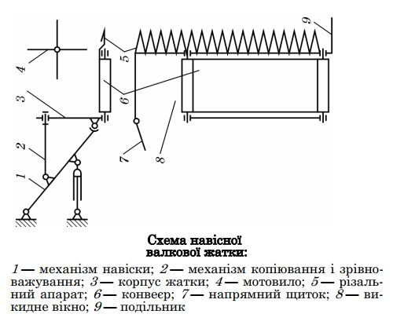______________________________________________________________________________________________________________________________

_______________________________________________________________

_______________________________________________________________

____________________________________________________________________________________

____________________________________________________________________

________________________________________________________________________________________________________________________________________

________________________________________________________________________________________________________________________________________

____________________________________________________________________

____________________________________________________________________

____________________________________________________________________

____________________________________________________________________

________________________________________________________________________________________________________________________________________

____________________________________________________________________

____________________________________________________________________

________________________________________________________________________________________________________________________________________

____________________________________________________________________

____________________________________________________________________

________________________________________________________________________________________________________________________________________

____________________________________________________________________

________________________________________________________________________________________________________________________________________

________________________________________________________________________________________________________________________________________

____________________________________________________________________

________________________________________________________________________________________________________________________________________

____________________________________________________________________

____________________________________________________________________

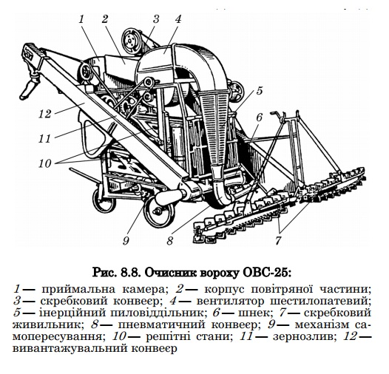____________________________________________________________________

________________________________________________________________________________________________________________________________________

________________________________________________________________________________________________________________________________________

____________________________________________________________________

____________________________________________________________________

____________________________________________________________________

____________________________________________________________________

________________________________________________________________________________________________________________________________________

____________________________________________________________________

____________________________________________________________________

________________________________________________________________________________________________________________________________________

____________________________________________________________________

____________________________________________________________________

________________________________________________________________________________________________________________________________________

____________________________________________________________________

Оцінка___________ Підпис викладача _____________

Дата ____________

**ПРАКТИЧНЕ ЗАНЯТТЯ №4**

**Машини і обладнання для приготування грубих і соковитих кормів**

**Мета:** вивчити будову і принцип роботи машин для приготування кормів.

**Література:**

1. Яворський А.А. Ніженківський В.М. Карпенко С.О. Механізація і електрифікація тваринництва. 1982

2. Яворський А.А. Ніженківський В.М. Карпенко С.О. Механізація і електрифікація тваринницьких ферм. 1973

3. Беланчиков Н.Н., Смірнов А.І. Механізація тваринництва. 1980

**Контрольні питання**

1. Які корми використовуються для годівлі різних видів сільськогосподарських тварин ?  
2. Як готують грубі корми до згодовування ?  
3. Які фактори впливають на якість силосу і сінажу ?

4. Як готують трав’яне борошно ?  
5. Які зоотехнічні вимоги до обладнання і механізмів

**Завдання**

1. Вивчення будови, підготовка до роботи, регулювання і пуск машин для різання кормів.

**Методичні вказівки**

1. Ознайомитися із завданнями та способами заготівлі кормів.

2. Вивчити класифікацію і характеристики машин для заготівлі кормів.

3. Вивчити будову Косарок, косарок-плющилок, косарок-подрібнювачів.

____________________________________________________________________

____________________________________________________________________

________________________________________________________________________________________________________________________________________

____________________________________________________________________

____________________________________________________________________

________________________________________________________________________________________________________________________________________

____________________________________________________________________

________________________________________________________________________________________________________________________________________

________________________________________________________________________________________________________________________________________

____________________________________________________________________

________________________________________________________________________________________________________________________________________

____________________________________________________________________

____________________________________________________________________

____________________________________________________________________

________________________________________________________________________________________________________________________________________

____________________________________________________________________

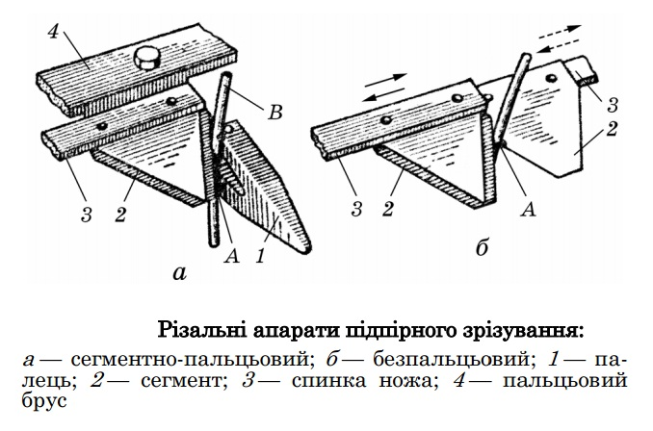____________________________________________________________________

________________________________________________________________________________________________________________________________________

____________________________________________________________________

________________________________________________________________________________________________________________________________________

________________________________________________________________________________________________________________________________________

____________________________________________________________________

________________________________________________________________________________________________________________________________________

____________________________________________________________________

____________________________________________________________________

____________________________________________________________________

________________________________________________________________________________________________________________________________________

____________________________________________________________________

____________________________________________________________________

________________________________________________________________________________________________________________________________________

____________________________________________________________________

________________________________________________________________________________________________________________________________________

________________________________________________________________________________________________________________________________________

____________________________________________________________________

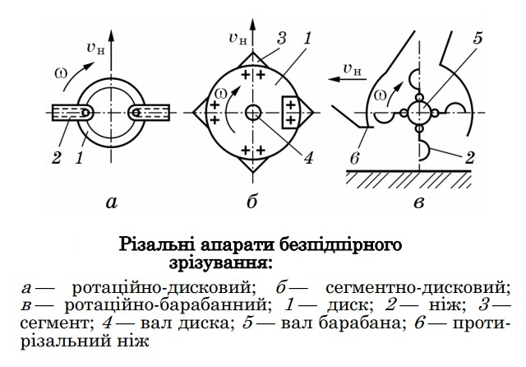________________________________________________________________________________________________________________________________________

____________________________________________________________________

____________________________________________________________________

____________________________________________________________________

________________________________________________________________________________________________________________________________________

____________________________________________________________________

____________________________________________________________________

________________________________________________________________________________________________________________________________________

____________________________________________________________________

________________________________________________________________________________________________________________________________________

________________________________________________________________________________________________________________________________________

____________________________________________________________________

________________________________________________________________________________________________________________________________________

____________________________________________________________________

Оцінка___________ Підпис викладача _____________

Дата ____________

**ПРАКТИЧНЕ ЗАНЯТТЯ №5**

**Машини і обладнання для приготування концентрованих кормів**

**Мета:** вивчити будову і принцип роботи дробарок для приготування кормів.

**Література:**

1. Яворський А.А. Ніженківський В.М. Карпенко С.О. Механізація і електрифікація тваринництва. 1982

2. Яворський А.А. Ніженківський В.М. Карпенко С.О. Механізація і електрифікація тваринницьких ферм. 1973

3. Беланчиков Н.Н., Смірнов А.І. Механізація тваринництва. 1980

**Контрольні питання**

1. Основні зоотехнічні вимоги до приготування концентрованих кормів?

2. Технологічні схеми та класифікація дробарок?

3. Типові конструктивні особливості дробарки закритого типу (намалюйте схему)?

4. Дробарка КДУ-2 – будова і принцип роботи?

5. Техніка безпеки під час роботи з дробарками?

**Завдання**

1. Вивчити конструктивну схему дробарки КДУ-2.

2. Навчитися розуміти прохід корму по технологічній лінії.

**Методичні вказівки**

1. Ознайомитися з молотковою дробаркою КДУ-2.

2. Прослідити технологічну лінію в якій є дана дробарка.

3. Вивчити принцип роботи машин для приготування концентрованих кормів.

________________________________________________________________________________________________________________________________________

____________________________________________________________________

________________________________________________________________________________________________________________________________________

________________________________________________________________________________________________________________________________________

____________________________________________________________________

________________________________________________________________________________________________________________________________________

____________________________________________________________________

____________________________________________________________________

____________________________________________________________________

________________________________________________________________________________________________________________________________________

____________________________________________________________________

____________________________________________________________________

________________________________________________________________________________________________________________________________________

____________________________________________________________________

________________________________________________________________________________________________________________________________________

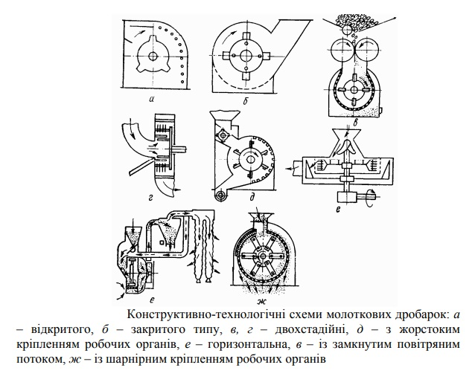________________________________________________________________________________________________________________________________________

____________________________________________________________________

________________________________________________________________________________________________________________________________________

________________________________________________________________________________________________________________________________________

____________________________________________________________________

________________________________________________________________________________________________________________________________________

____________________________________________________________________

____________________________________________________________________

____________________________________________________________________

________________________________________________________________________________________________________________________________________

____________________________________________________________________

____________________________________________________________________

________________________________________________________________________________________________________________________________________

____________________________________________________________________

________________________________________________________________________________________________________________________________________

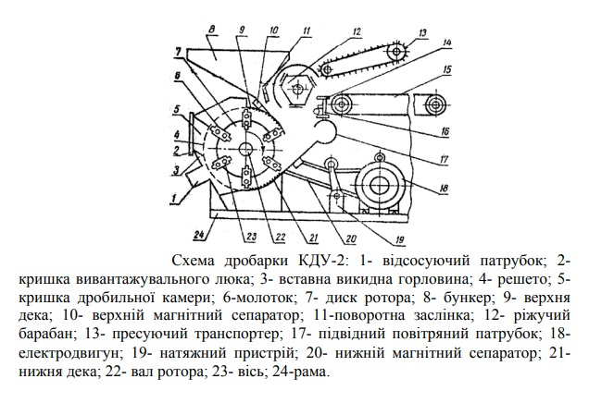________________________________________________________________________________________________________________________________________________________________________________________________________________________________________________________________________________

____________________________________________________________________

________________________________________________________________________________________________________________________________________

________________________________________________________________________________________________________________________________________

____________________________________________________________________

________________________________________________________________________________________________________________________________________

____________________________________________________________________

____________________________________________________________________

____________________________________________________________________

________________________________________________________________________________________________________________________________________

____________________________________________________________________

____________________________________________________________________

________________________________________________________________________________________________________________________________________

____________________________________________________________________

________________________________________________________________________________________________________________________________________

________________________________________________________________________________________________________________________________________________________________________________________________________________________________________________________________________________

________________________________________________________________________________________________________________________________________

________________________________________________________________________________________________________________________________________

____________________________________________________________________

________________________________________________________________________________________________________________________________________

____________________________________________________________________

____________________________________________________________________

____________________________________________________________________

________________________________________________________________________________________________________________________________________

____________________________________________________________________

____________________________________________________________________

________________________________________________________________________________________________________________________________________

____________________________________________________________________

________________________________________________________________________________________________________________________________________

____________________________________________________________________

________________________________________________________________________________________________________________________________________

________________________________________________________________________________________________________________________________________

____________________________________________________________________

________________________________________________________________________________________________________________________________________

____________________________________________________________________

____________________________________________________________________

____________________________________________________________________

________________________________________________________________________________________________________________________________________

____________________________________________________________________

____________________________________________________________________

________________________________________________________________________________________________________________________________________

____________________________________________________________________

Оцінка___________ Підпис викладача _____________

Дата ____________

**ПРАКТИЧНЕ ЗАНЯТТЯ №6**

**Машини і обладнання для теплової обробки кормів**

**Мета:** вивчити технологічний процес роботи кормоцеху, комбікормового

агрегата, будову і роботу машин, обладнання, що входить до їх складу та уміти запускати в роботу, зупиняти машини і обладнання кормоцеху і комбікормового агрегата, агрегата для приготування трав’яного борошна.

**Література:**

1. Яворський А.А. Ніженківський В.М. Карпенко С.О. Механізація і електрифікація тваринництва. 1982

2. Яворський А.А. Ніженківський В.М. Карпенко С.О. Механізація і електрифікація тваринницьких ферм. 1973

3. Беланчиков Н.Н., Смірнов А.І. Механізація тваринництва. 1980

**Контрольні питання**

1. Які машини входять у технологічні лінії обробки коренебульбоплодів, концентрованих кормів, сінного або трав’яного борошна, зеленої маси у кормоцеху КЦС-6000 ?

2. Будова котла-пароутворювача КВ-ЗОО.

3. У яких машинах кормоцеху використовується пара ?

4. Яке обладнання входить у зернову лінію комбікормового агрегата ?

5. Яке обладнання входить у лінію переробки грубих кормів у борошно ?

6. Які дозатори використовують у комбікормових агрегатах ?

7. Яке призначення агрегата АВМ-0,65 ?

8. Як регулюється рівномірність подавання зеленої маси у сушильний барабан ?

9. Як регулюється температура сушіння маси ?

10. Від чого залежить частота обертання сушильного барабана ?

11. Які шляхи економії палива під час виготовлення трав'яного борошна ?

12. Яке призначення циклона сухої маси ?

13. Як контролюється завантаження агрегата ?

14. Правила техніки безпеки?

Завдання

1. Вивчити будову обладнання кормоцеху свиноферми КЦС-6000, комбікормо­вого агрегата ОКЦ-30 та агрегата АВМ-0,65.

2. Ознайомитись з технологічними лініями кормоцеху і комбікормового агрегата та агрегата для приготування трав’яного борошна АВМ-0.65

3. Навести коротку технічну характеристик)- комбікормового агрегата ОКЦ-30 та кормоцеху КЦС-6000.

4. Описати технологічний процес приготування кормів у кормоцеху.

5. Описати технологічний процес приготування комбікорму.

6. Описати роботу агрегата АВМ-0,65.

**Методичні вказівки**

1. Ознайомитись з будовою живильників ПК-6, ТК-5 Б, ПСМ-10, з’ясувати їх призначення.

2. Ознайомитись з будовою, призначенням і роботою змішувача кормів С-12.

3. Ознайомитись з будовою та роботою подрібнювана ИКС-5.

4. Вивчити призначення шнеків ТС-40М.

5. Оглянути котельню та записати марки котлів-пароутворювачів.

6. Ознайомитись з технологічним процесом приготування кормів у кормоцеху.

7. Ознайомитись з будовою ліній переробки концентрованих кормів та зерна комбікормового агрегата ОКЦ-ЗО.

8. З’ясувати призначення магнітного сепаратора та порційного змішувача.

9. Простежити за шляхом руху зерна і перероблених компонентів до вивантажу вального шнека-зм ішу вача.

10. Ознайомитись із загальною будовою га призначенням окремих частин агрегата АВМ-0,65.

11. Оглянути живильник зеленої маси та з’ясувати, як регулюється товщина шару і кількість зеленої маси, що подається в сушильний барабан.

12. Оглянути варіатор приводу сушильного барабану та вивчити його роботу. Як залежить частота обертів барабана від вологості маси.

13. Ознайомитись з будовою та роботою циклона сухої маси.

14. Оглянути молоткову дробарку. Визначити призначення решета.

________________________________________________________________________________________________________________________________________________________________________________________________________________________________________________________________________________

____________________________________________________________________

________________________________________________________________________________________________________________________________________

________________________________________________________________________________________________________________________________________

____________________________________________________________________

________________________________________________________________________________________________________________________________________

____________________________________________________________________

____________________________________________________________________

____________________________________________________________________

____________________________________________________________________

________________________________________________________________________________________________________________________________________

________________________________________________________________________________________________________________________________________

____________________________________________________________________

________________________________________________________________________________________________________________________________________

____________________________________________________________________

____________________________________________________________________

____________________________________________________________________

____________________________________________________________________

________________________________________________________________________________________________________________________________________

________________________________________________________________________________________________________________________________________

____________________________________________________________________

________________________________________________________________________________________________________________________________________

____________________________________________________________________

____________________________________________________________________

____________________________________________________________________

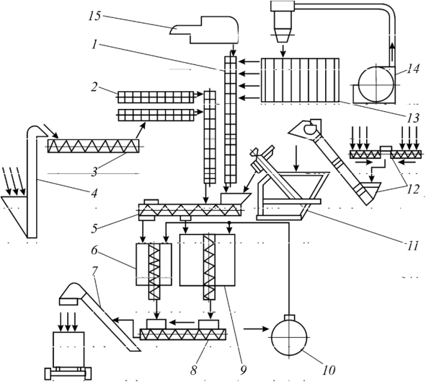Описати технологічний процес приготування кормів у кормоцеху

**Технологічна схема КЦС-200/2000:**

1 *-* транспортер ТС-40С; *2, 13 -* живильник ПК-6,0 и ПСМ-10,0; *3, 5, 8* - шнеки ШЗС-40Б, ШЗС-40 и ШВС-40,0М; *4* - норія НЦГ-10; *6* - варочний котел ВК-1;

7 - транспортер ТС-40М; *9 -* змішувач С-12; *10 -* бак для обороту;

11 - подрібнювач ИКМ-5 (ИКС-5М); *12* - транспортер ТК-5Б;14 *-* дробарка КДУ-2; *15 -* подрібнювач ИКВ-5В «Волгарь-5»

____________________________________________________________________

________________________________________________________________________________________________________________________________________

________________________________________________________________________________________________________________________________________

____________________________________________________________________

________________________________________________________________________________________________________________________________________

____________________________________________________________________

____________________________________________________________________

____________________________________________________________________

____________________________________________________________________

________________________________________________________________________________________________________________________________________

________________________________________________________________________________________________________________________________________

____________________________________________________________________

________________________________________________________________________________________________________________________________________

____________________________________________________________________

____________________________________________________________________

____________________________________________________________________

____________________________________________________________________

________________________________________________________________________________________________________________________________________

________________________________________________________________________________________________________________________________________

____________________________________________________________________

____________________________________________________________________

____________________________________________________________________

________________________________________________________________________________________________________________________________________

____________________________________________________________________

____________________________________________________________________

________________________________________________________________________________________________________________________________________

____________________________________________________________________

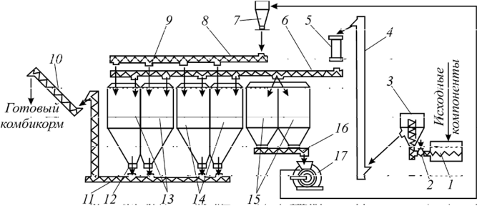____________________________________________________________________

**Схема технологічного процесу комбікормового агрегату ОКЦ-30:**

1 - решітний стан; 2 – завантажувальна горловина; 3 – змішувач; 4 – норія; 5 – магнітна колонка; 6 – шнек норії; 7 – циклон; 8 - шнек дробарки; 9 - пристрій, що просіває; 10, 11 - похилий і нижній шнеки; 12 – шнековий дозатор; 13, 14 - початкові та кінцеві бункери; 15 – зернові бункери; 16 - дозуючий шнек зерна; 17 – дробарка

____________________________________________________________________

____________________________________________________________________

________________________________________________________________________________________________________________________________________

____________________________________________________________________

____________________________________________________________________

________________________________________________________________________________________________________________________________________

____________________________________________________________________

____________________________________________________________________

________________________________________________________________________________________________________________________________________

____________________________________________________________________

____________________________________________________________________

________________________________________________________________________________________________________________________________________

____________________________________________________________________

____________________________________________________________________

________________________________________________________________________________________________________________________________________

____________________________________________________________________

____________________________________________________________________

________________________________________________________________________________________________________________________________________

____________________________________________________________________

____________________________________________________________________

________________________________________________________________________________________________________________________________________

____________________________________________________________________

____________________________________________________________________

________________________________________________________________________________________________________________________________________

____________________________________________________________________

____________________________________________________________________

________________________________________________________________________________________________________________________________________

____________________________________________________________________

____________________________________________________________________

________________________________________________________________________________________________________________________________________

____________________________________________________________________

____________________________________________________________________

________________________________________________________________________________________________________________________________________

Оцінка___________ Підпис викладача _____________

Дата ____________

**ПРАКТИЧНЕ ЗАНЯТТЯ №7**

**Механізація водопостачання ферм і пасовищ**

**Мета:** вивчити принцип роботи насосних станцій для напування тварин

**Література:**

1. Яворський А.А. Ніженківський В.М. Карпенко С.О. Механізація і електрифікація тваринництва. 1982

2. Яворський А.А. Ніженківський В.М. Карпенко С.О. Механізація і електрифікація тваринницьких ферм. 1973

3. Беланчиков Н.Н., Смірнов А.І. Механізація тваринництва. 1980

**Контрольні питання**

1. За якими ознаками оцінюють якість води?

2. Основні джерела водопостачання.

3. Водозабірні споруди, їх обладнання.

4. Класифікація водопідйомників і насосів.

5. Які недоліки і переваги окремих типів насосів і водопідйомників?

6. Призначення, будова водонапірних споруд.

7. Схеми водопровідних мереж.

8. Водопровідна арматура та її призначення.

9. Основні вимоги до монтажу та випробування водонапірних мереж.

10. Розрахунок водоспоживання.

11. Будова, робота автонапувалок.

**Завдання**

1. Під час експлуатації насоса не можна допускати, щоб висота всмоктування була більша за допустиму. Чому?

**Методичні вказівки**

1. Вивчити будову, підготовку до роботи, регулювання і пуск водопідйомних установок та обладнання для напування тварин і птиці.

2. Загальні відомості про воду; системи і схеми тваринницьких ферм і пасовищ; джерела водопостачання і водозабірні споруди;

3. Будову і роботу окремих типів насосів і водопідйомників; насосні станції;

4. Водонапірні споруди та їх призначення, будову та роботу;

5. Внутрішні та зовнішні водопровідні мережі, їх типи й будова; технологічне обладнання і арматуру внутрішніх водопровідних мереж;

6. Баштові водокачки, їх будову і роботу; розрахунок водоспоживання та його організацію; безпеку праці.

________________________________________________________________________________________________________________________________________

____________________________________________________________________

____________________________________________________________________

________________________________________________________________________________________________________________________________________

____________________________________________________________________

____________________________________________________________________

________________________________________________________________________________________________________________________________________

____________________________________________________________________

____________________________________________________________________

________________________________________________________________________________________________________________________________________

____________________________________________________________________

____________________________________________________________________

________________________________________________________________________________________________________________________________________

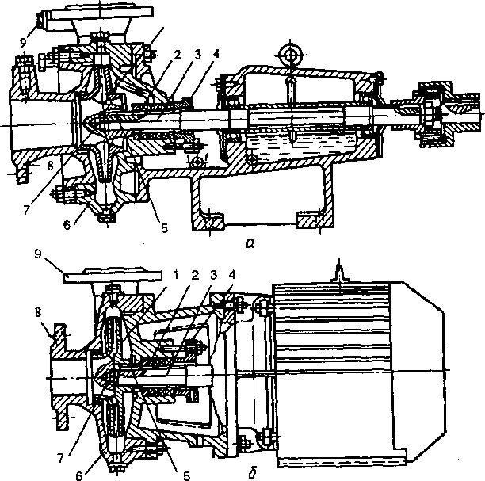

**Консольні насоси К (а) і КМ (б)**

1 - робоче колесо; 2 - сальникова набивка; 3 - вал; 4 - сальник; 5 - шпонка; 6 - корпус; 7 - гайка; 8 - вхідний патрубок; 9 –нагнітальний патрубок.

________________________________________________________________________________________________________________________________________

____________________________________________________________________

____________________________________________________________________

________________________________________________________________________________________________________________________________________

____________________________________________________________________

____________________________________________________________________

________________________________________________________________________________________________________________________________________

________________________________________________________________________________________________________________________________________

____________________________________________________________________

____________________________________________________________________

________________________________________________________________________________________________________________________________________

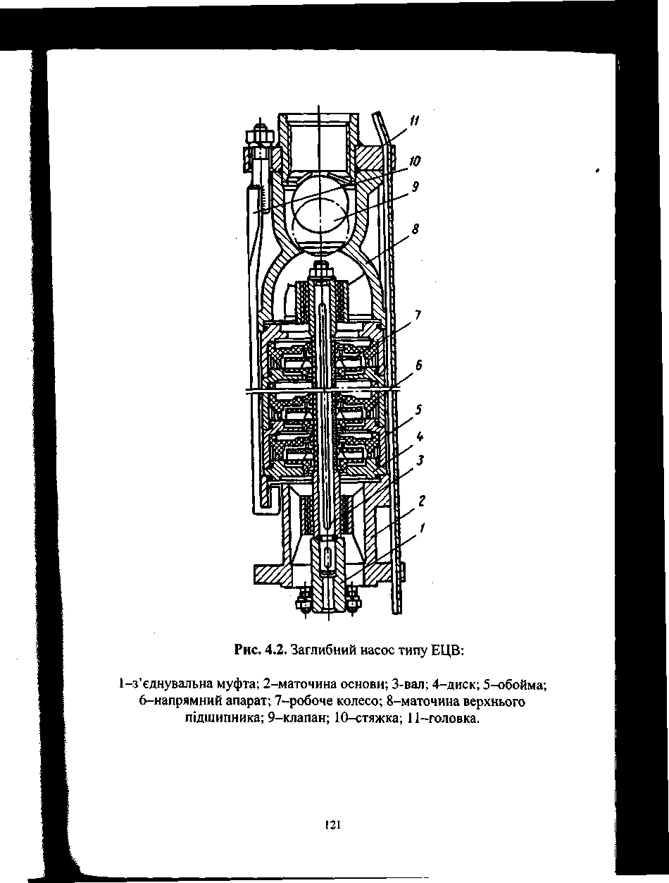________________________________________________________________________________________________________________________________________

____________________________________________________________________

____________________________________________________________________

________________________________________________________________________________________________________________________________________

____________________________________________________________________

____________________________________________________________________

________________________________________________________________________________________________________________________________________

________________________________________________________________________________________________________________________________________

____________________________________________________________________

____________________________________________________________________

________________________________________________________________________________________________________________________________________

________________________________________________________________________________________________________________________________________

____________________________________________________________________

____________________________________________________________________

________________________________________________________________________________________________________________________________________

____________________________________________________________________

____________________________________________________________________

________________________________________________________________________________________________________________________________________

________________________________________________________________________________________________________________________________________

____________________________________________________________________

____________________________________________________________________

________________________________________________________________________________________________________________________________________

________________________________________________________________________________________________________________________________________

____________________________________________________________________

____________________________________________________________________

________________________________________________________________________________________________________________________________________

____________________________________________________________________

____________________________________________________________________

________________________________________________________________________________________________________________________________________

________________________________________________________________________________________________________________________________________

____________________________________________________________________

____________________________________________________________________

________________________________________________________________________________________________________________________________________

________________________________________________________________________________________________________________________________________

____________________________________________________________________

____________________________________________________________________

________________________________________________________________________________________________________________________________________

____________________________________________________________________

____________________________________________________________________

________________________________________________________________________________________________________________________________________

________________________________________________________________________________________________________________________________________

Оцінка___________ Підпис викладача _____________

Дата ____________

**ПРАКТИЧНЕ ЗАНЯТТЯ №8**

**Механізація роздавання кормів**

**Мета:** вивчення будови, підготовка до роботи і експлуатація обладнання для приготування і роздавання кормів.

**Література:**

1. Яворський А.А. Ніженківський В.М. Карпенко С.О. Механізація і електрифікація тваринництва. 1982

2. Яворський А.А. Ніженківський В.М. Карпенко С.О. Механізація і електрифікація тваринницьких ферм. 1973

3. Беланчиков Н.Н., Смірнов А.І. Механізація тваринництва. 1980

**Контрольні питання**

1. Схеми підготовки різних видів кормів до згодовування.

2. Принцип роботи та характеристика подрібнювачів грубих кормів.

3. Будова та принцип роботи подрібнювачів соковитих кормів та коренеплодів.

4. Принцип роботи молоткових дробарок .

5. Яка відмінність машини КДУ-2М від КДМ-2 ?

6. Будова котлів пароутворювачів.

7. Яка будова запарника-змішувача С-2 ?

8. Будова та принцип роботи комбінованого агрегату АПК-10А.

9. Значення пресування корму.

10. Принцип роботи дозаторів.

11. Яке обладнання входить до складу кормоцеху ОКЦ-15 ?

12. Класифікація кормороздавачів.

13. Будова і робота КТУ-10А.

14. Будова і технологічний процес стаціонарних роздавачів.

**Завдання**

1. Кожний технологічний процес треба організувати так, щоб у системі машин, які його здійснюють, продуктивність кожної машини відповідала продуктивності попередньої машини або дещо перевищувала її.

**Методичні рекомендації**

1. Зоотехнічні вимоги до приготування кормів, класифікацію машин для подрібнення грубих кормів і зеленої маси; машини, їх роботу; машини для подрібнення і миття коренебульбоплодів; дозатори, запарники-змішувачі;

2. Машини для теплової обробки кормів; класифікацію дозаторів, будову і роботу; класифікацію змішувачів і запарників-змішувачів; технологічні вимоги, будову і роботу; класифікацію машин і обладнання для теплової обробки кормів; котли-пароутворювачі, їх будову і принцип дії, варильні котли;

зоотехнічні вимоги до технологічного обладнання кормоцехів; агрегати для приготування комбікормів, їх будову та принцип дії; класифікацію кормороздавачів і вимоги до них;

3. Технологічні схеми роздавання кормів; мобільні роздавачі кормів, їх принцип дії, технологічні схеми роботи і регулювання; стаціонарні роздавачі кормів, їх будову і принцип дії; автоматизацію роздавання кормів; охорону праці.

____________________________________________________________________

________________________________________________________________________________________________________________________________________

____________________________________________________________________

____________________________________________________________________

________________________________________________________________________________________________________________________________________

________________________________________________________________________________________________________________________________________

____________________________________________________________________

____________________________________________________________________

________________________________________________________________________________________________________________________________________

________________________________________________________________________________________________________________________________________

____________________________________________________________________

____________________________________________________________________

________________________________________________________________________________________________________________________________________

____________________________________________________________________

____________________________________________________________________

________________________________________________________________________________________________________________________________________

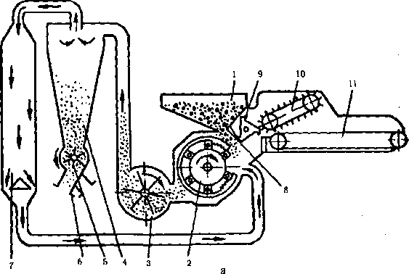

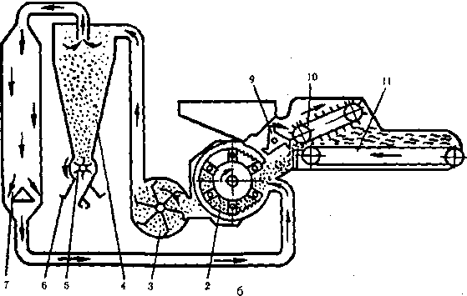

**Функціональна схема кормодробарки КДУ-2 при подрібненнікормів:**

а-сипких; б - сухих несипких;

1 - бункер; 2 - дробильний барабан; 3 - вентилятор; 4 - циклон; 5 - шлюзний затвор; 6 - розтруб; 7 - фільтрувальний рукав; 8 - заслінка; 9 - різальний барабан; 10 - похилий транспортер; 11 - горизонтальний транспортер.

________________________________________________________________________________________________________________________________________

____________________________________________________________________

____________________________________________________________________

________________________________________________________________________________________________________________________________________

________________________________________________________________________________________________________________________________________

____________________________________________________________________

____________________________________________________________________

________________________________________________________________________________________________________________________________________

________________________________________________________________________________________________________________________________________

____________________________________________________________________

____________________________________________________________________

________________________________________________________________________________________________________________________________________

____________________________________________________________________

____________________________________________________________________

________________________________________________________________________________________________________________________________________

____________________________________________________________________

____________________________________________________________________

________________________________________________________________________________________________________________________________________

________________________________________________________________________________________________________________________________________

____________________________________________________________________

____________________________________________________________________

________________________________________________________________________________________________________________________________________

________________________________________________________________________________________________________________________________________

____________________________________________________________________

____________________________________________________________________

________________________________________________________________________________________________________________________________________

____________________________________________________________________

____________________________________________________________________

____________________________________________________________________

________________________________________________________________________________________________________________________________________

____________________________________________________________________

____________________________________________________________________

____________________________________________________________________

________________________________________________________________________________________________________________________________________

____________________________________________________________________

____________________________________________________________________

Оцінка___________ Підпис викладача _____________

Дата ____________

**ПРАКТИЧНЕ ЗАНЯТТЯ №9**

**Механізація видалення і транспортування гною**

**Мета:** вивчення будови, підготовка до роботи і експлуатація обладнання для видалення і транспортування гною.

**Література:**

1. Яворський А.А. Ніженківський В.М. Карпенко С.О. Механізація і електрифікація тваринництва. 1982

2. Яворський А.А. Ніженківський В.М. Карпенко С.О. Механізація і електрифікація тваринницьких ферм. 1973

3. Беланчиков Н.Н., Смірнов А.І. Механізація тваринництва. 1980

**Контрольні питання**

1. Які є способи видалення гною ?

2. Будова і робота транспортера ТСН-160А.

3. Як працюють скреперні установки?

4. Які є гідравлічні системи прибирання гною ?

5. Які установки застосовують для відкачування і збирання , гноївки ?

6. Переваги і недоліки різних типів гідравлічних систем видалення гною,

7. Охарактеризуйте мобільні засоби для очищення приміщень і майданчиків від гною.

8. Які установки здійснюють розділення гною на рідку і тверду і фракції.

9. Будова і робота біогазоустановки К-6-9-1.

**Завдання**

1. Навіщо гній потребує знезараження?

**Методичні рекомендації**

1. Зоотехнічні вимоги до видалення гною; механізацію видалення гною;

2. Класифікацію засобів для видалення гною з приміщень;

3. Мобільні засоби видалення гною;

4. Стаціонарні установки, будову та роботу скребкових транспортерів, скреперних установок;

5. Гідравлічні та пневматичні установки для видалення гною, будову та роботу;

6. Транспортування гною з тваринницьких приміщень;

7. Сучасні засоби обробки гною; гноєсховища; відстійники-накопичувачі; заходи із збереження оточуючого середовища; техніку безпеки.

________________________________________________________________________________________________________________________________________

____________________________________________________________________

____________________________________________________________________

________________________________________________________________________________________________________________________________________

________________________________________________________________________________________________________________________________________

____________________________________________________________________

____________________________________________________________________

________________________________________________________________________________________________________________________________________

____________________________________________________________________

____________________________________________________________________

____________________________________________________________________

________________________________________________________________________________________________________________________________________

____________________________________________________________________

____________________________________________________________________

____________________________________________________________________

________________________________________________________________________________________________________________________________________

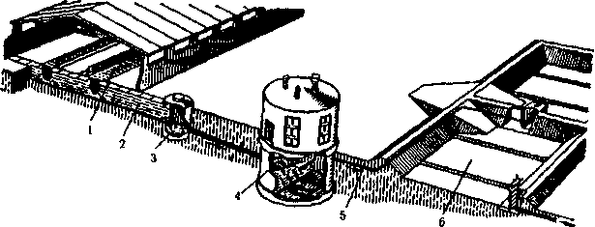

Гідросистема для прибирання і видалення гною:

- гноєприймальний канал; 2 - магістральний канал; 3 - гноєзбірник; 4 - насосна станція; 5 - зовнішня каналізаційна мережа; 6 -гноєсховище.

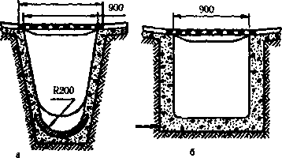

Гноєприймальний канал змивної (а) і самосплавної (б)

систем.

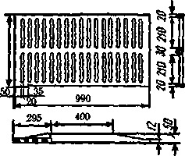

Секція щілинної підлоги (решітка).

________________________________________________________________________________________________________________________________________

____________________________________________________________________

____________________________________________________________________

________________________________________________________________________________________________________________________________________

________________________________________________________________________________________________________________________________________

____________________________________________________________________

____________________________________________________________________

________________________________________________________________________________________________________________________________________

____________________________________________________________________

____________________________________________________________________

________________________________________________________________________________________________________________________________________

____________________________________________________________________

____________________________________________________________________

________________________________________________________________________________________________________________________________________

________________________________________________________________________________________________________________________________________

____________________________________________________________________

____________________________________________________________________

________________________________________________________________________________________________________________________________________

________________________________________________________________________________________________________________________________________

____________________________________________________________________

____________________________________________________________________

________________________________________________________________________________________________________________________________________

____________________________________________________________________

____________________________________________________________________

____________________________________________________________________

________________________________________________________________________________________________________________________________________

____________________________________________________________________

____________________________________________________________________

____________________________________________________________________

________________________________________________________________________________________________________________________________________

____________________________________________________________________

____________________________________________________________________

Оцінка___________ Підпис викладача _____________

Дата ____________

**ПРАКТИЧНЕ ЗАНЯТТЯ №10**

**Доїльні апарати**

**Мета:** ознайомитися з класифікацією, призначенням доїльних апаратів та їх техніко-економічними характеристиками; вивчити будову, технологічний процес роботи доїльних апаратів.

**Література:**

1. Яворський А.А. Ніженківський В.М. Карпенко С.О. Механізація і електрифікація тваринництва. 1982

2. Яворський А.А. Ніженківський В.М. Карпенко С.О. Механізація і електрифікація тваринницьких ферм. 1973

3. Беланчиков Н.Н., Смірнов А.І. Механізація тваринництва. 1980

**Контрольні питання**

1. Призначення складових та принцип дії доїльних апаратів ДА-3 “Волга”, ДА-2М “Майга”, АДУ-1, АДУ-1-09, М-59, АДУ-1-03, ДА-Ф-50.

2. Вкажіть особливості конструкції пульсатора АДУ-1-09.

3. Яка частота пульсації низькочастотного (НЧ) і високочастотного (ВЧ) блоків АДУ-1-09?

4. Назвіть конструктивну відмінність НЧ і ВЧ блоків АДУ-1-09.

5. Як включити пульсатор АДУ-1-09 у систему доїльного апарату?

6. Вкажіть невідповідності серійних доїльних апаратів вимогам ЗТВ.

7. Яка відмінність у роботі пульсатора АДУ-1-09 та АДУ-1-03?

8. В яких випадках ефективний АДУ-1-03?

9. Чи відрізняється колектор АДУ-1-03 від колектора АДУ-1?

10. Які небажані наслідки, щодо впливу вакууму на дійку тварини, усуваються при використанні доїльного апарата АДУ-1-03?

**Завдання**

1. Ознайомитися з класифікацією доїльних апаратів їх призначенням, техніко-економічними показниками, вивчити будову, принцип дії та технологічне налагодження.

2. Засвоїти будову і принцип роботи двотактних, тритактних та спеціальних доїльних апаратів (ДА-3 “Волга”, ДА-2М “Майга”, АДУ-1, АДУ-1-09, М- 59, АДУ-1-03, ДА-Ф-50).

3. Розібрати на вузли і виконати технічну експертизу вузлів доїльних апаратів АДУ-1 та ДА-2М. Оцінити функціональне призначення вузлів і деталей. Зібрати доїльні апарати.

**Методичні вказівки**

**Доїльний апарат** – це спеціальний пристрій для видоювання молока, утвореного у вимені корови.

**Зоотехнічні вимоги.** До доїльних апаратів ставляться наступні вимоги:

* Режим роботи апарата повинен змінюватися в залежності від інтенсивності молоковіддачі, забезпечуючи оптимальну швидкість доїння;
* В процесі доїння повинна здійснюватись своєчасна стимуляція молоковіддачі і досягатись найбільш повне видоювання молока без ручного додоювання, а температура доїльних стаканів повинна бути близькою до температури вимені тварини;
* В апараті повинно бути передбачено засоби регулювання співвідношення тактів частоти пульсації;
* Повинна забезпечуватись повна безпека для тварини, як самого процесу доїння, так і випадкових перетримок доїльних стаканів на дійках;
* Необхідно надійно ізолювати молоко від дотику рук людини, що виключає бактеріологічне забруднення молока;
* В апараті повинен бути передбачений облік надою молока від кожної корови;
* Бажано наявність засобів сигналізації по закінченню процесу доїння, а також засобів для автоматичного відключення доїльних стаканів при зніманні їх з дійок;
* Апарат повинен бути максимально простим при найменшому числі деталей з тим, щоб забезпечувалась можливість проведення швидкого лиття;
* Тривалість перехідних процесів повинна бути зведена до мінімуму, а перепади тисків у піддійкових камерах повинні відбуватись миттєво;
* Пропускна здатність повинна відповідати максимальному значенню інтенсивності молоковіддачі;
* Конструктивні параметри колектора повинні забезпечувати відсутність зворотного потоку молока;
* Частота пульсації, співвідношення тактів і вакуумний режим, режим доїльного апарата повинні бути незмінними у процесі доїння або автоматично пристосовуватись до умов доїння;

**Класифікація доїльних апаратів.** Доїльні апарати класифікують за:

* принципом дії (висмоктувальні й витискувальні);
* режимом роботи (двотакт­ні, тритактні і безперервного висмоктування);
* режимом виведення молока із вим'я (з одночасною, попарною та почерговою зміною тактів в доїльних станках);
* способом збирання молока з доїльних стаканів та колектора (із за­гальним збиранням з усіх часток вим'я в молочний бідон, із загальним збиранням з усіх часток вим'я в молокопро­від, з роздільним збиранням із кожної частки вим'я);
* схе­мою молокопровідної та повітропровідної ліній (з двотруб­ною і роздільними пульсатором та колектором, з однотруб­ною та суміщеним пульсатором й колектором);
* конструк­тивними ознаками доїльних стаканів (з двокамерними або однокамерними стаканами);
* ознаками режиму роботи (з незалежним або залежним від швидкості доїння режи­мом роботи).

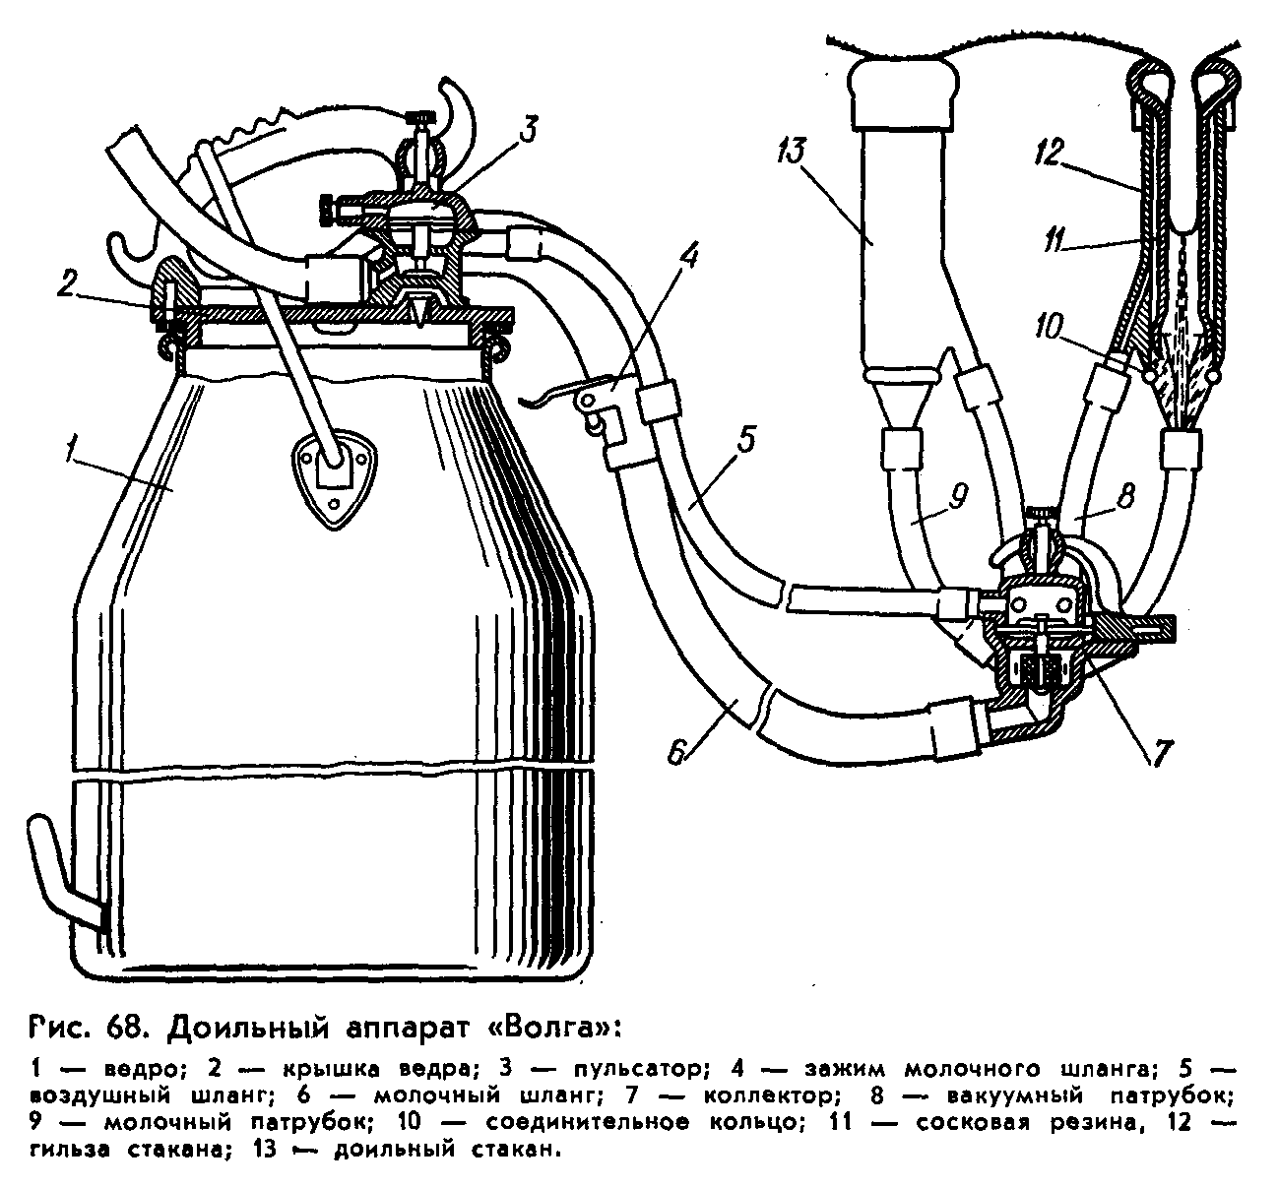

**Доїльний апарат “Волга”:**

1 – відро; 2 – кришка відра; 3 – пульсатор; 4 – затискач молочного шланга; 5 – повітряний шланг; 6 – молочний шланг; 7 – колектор; 8 – вакуумний патрубок; 9 – молочний патрубок; 10 – з’єднувальне кільце; 11 – дійкова гума; 12 – гільза стакана; 13 – доїльний стакан

________________________________________________________________________________________________________________________________________

____________________________________________________________________

____________________________________________________________________

________________________________________________________________________________________________________________________________________

____________________________________________________________________

____________________________________________________________________

________________________________________________________________________________________________________________________________________

____________________________________________________________________

____________________________________________________________________

________________________________________________________________________________________________________________________________________

________________________________________________________________________________________________________________________________________

____________________________________________________________________

____________________________________________________________________

________________________________________________________________________________________________________________________________________

________________________________________________________________________________________________________________________________________

____________________________________________________________________

____________________________________________________________________

________________________________________________________________________________________________________________________________________

____________________________________________________________________

____________________________________________________________________

________________________________________________________________________________________________________________________________________

____________________________________________________________________

____________________________________________________________________

________________________________________________________________________________________________________________________________________

____________________________________________________________________

____________________________________________________________________

________________________________________________________________________________________________________________________________________

____________________________________________________________________

____________________________________________________________________

________________________________________________________________________________________________________________________________________

________________________________________________________________________________________________________________________________________

____________________________________________________________________

____________________________________________________________________

________________________________________________________________________________________________________________________________________

________________________________________________________________________________________________________________________________________

____________________________________________________________________

____________________________________________________________________

________________________________________________________________________________________________________________________________________

____________________________________________________________________

____________________________________________________________________

________________________________________________________________________________________________________________________________________

____________________________________________________________________

____________________________________________________________________

________________________________________________________________________________________________________________________________________

____________________________________________________________________

**Будова складових доїльного апарата “Волга”**

|  |  |  |
| --- | --- | --- |
| C:\Users\Руслан\Desktop\img-dlSiug.png | C:\Users\Руслан\Desktop\img-MQXjQj.png | C:\Users\Руслан\Desktop\img-asmXOR.png |
| Пульсатор “Волга”:  1 – вставка; 2 – клапан; 3 – патрубок змінного тиску; 4 – отвір сполучення камер 2п та 4п; 5 – отвір регулювального гвинта; 6 – регулювальний гвинт; 7 – пружина; 8 – мембрана; 9 – шайба клапана; 10 – кришка; 11, 12 – кільцеві виточки; 13 – корпус; 14 – патрубок постійного вакууму | Колектор “Волга”:  1 – корпус; 2 – патрубок молочної трубки доїльного стакана; 3 – напрямна; 4 – мембрана; 5 – патрубок змінного тиску; 6 – кришка; 7 – патрубок до міжстінкової камери доїльних стаканів; 8 – шайба; 9 – гвинт; 10 – скоба; 11 – стержень; 12 – подвійний клапан; 13 – патрубок молочного шланга; 14 – з’єднувальний отвір | Стакан “Волга”:  1 – молочна трубка; 2 – кільце ущільнюваль-не; 3 – з’єднувальне кільце; 4 – патрубок змінного тиску; 5 – дійкова гума; 6 – корпус (гільза стакана) |

________________________________________________________________________________________________________________________________________

____________________________________________________________________

____________________________________________________________________

________________________________________________________________________________________________________________________________________

________________________________________________________________________________________________________________________________________

____________________________________________________________________

____________________________________________________________________

________________________________________________________________________________________________________________________________________

____________________________________________________________________

____________________________________________________________________

________________________________________________________________________________________________________________________________________

____________________________________________________________________

____________________________________________________________________

________________________________________________________________________________________________________________________________________

________________________________________________________________________________________________________________________________________

____________________________________________________________________

____________________________________________________________________

________________________________________________________________________________________________________________________________________

________________________________________________________________________________________________________________________________________

____________________________________________________________________

____________________________________________________________________

________________________________________________________________________________________________________________________________________

____________________________________________________________________

____________________________________________________________________

____________________________________________________________________

____________________________________________________________________

____________________________________________________________________

________________________________________________________________________________________________________________________________________

____________________________________________________________________

____________________________________________________________________

____________________________________________________________________

________________________________________________________________________________________________________________________________________

____________________________________________________________________

____________________________________________________________________

____________________________________________________________________

________________________________________________________________________________________________________________________________________

____________________________________________________________________

____________________________________________________________________

____________________________________________________________________

________________________________________________________________________________________________________________________________________

____________________________________________________________________

____________________________________________________________________

Оцінка___________ Підпис викладача _____________

Дата ____________

**ПРАКТИЧНЕ ЗАНЯТТЯ №11**

**Доїльні установки**

**Мета:** вивчити призначення, будову, технологічний процес та правила експлуатації доїльних установок.

**Література:**

1. Яворський А.А. Ніженківський В.М. Карпенко С.О. Механізація і електрифікація тваринництва. 1982

2. Яворський А.А. Ніженківський В.М. Карпенко С.О. Механізація і електрифікація тваринницьких ферм. 1973

3. Беланчиков Н.Н., Смірнов А.І. Механізація тваринництва. 1980

**Контрольні питання**

1. Основні елементи доїльних установок, їх призначення.

2. Якими доїльними апаратами комплектують доїльні установки?

3. Чим відрізняються ДАС-2Б від АД-100А?

4. Порядок роботи доїльних установок.

5. Порядок промивання доїльних установок.

6. Як регулюють рівень вакуума?

7. Назвіть установки, що застосовуються для доїння корів у стійлах, у доїльному залі, на пасовищах?

**Завдання**

Ознайомитися з технологічною схемою доїльних установок. Будовою і роботою доїльних установок. Технічною характеристикою установок.

**Методичні рекомендації**

**Доїльні агрегати АД-100А, ДАС-2Б** призначені для доїння корів у стійлах корівників. Вони комплектуються магістральним вакуум-проводом ї кранами для підключення доїльних апаратів, вакуумною установкою, доїльними апаратами (10 комплектів), пристроєм для миття і дезінфекції доїльних апаратів, двома ручними візками для перевезення молочних фляг, шафою запасних частин. АД-100А працює з тритактними доїльними апаратами, АДС-2Б–з двотактними.

Доїльні зали "Карусель" є продуктом світового класу, створеного з хорошим дизайном, відмінною інженерією і безперервними інноваціями.  
Точно виготовлені і розроблені, наші каруселі включають велику кількість стандартних функцій, які багато хто може порахувати як екстра. Якість збірки стабільно безперечна, швидкий монтаж, продуктивне доїння добре зарекомендували себе.

**Короткий огляд переваг:**- Гарантійне обслуговування 2 роки  
- Доступні розміри: від 26 до 80 доїльних місць  
- Інноваційна платформа  
- Платформа на 80% легша і на 5% міцніша завдяки композиту Kevlar  
- Краще рішення на ринку, надійність на багато років  
- Конкурентні ціни  
- Стабільно висока якість виконання і своєчасність доставок

Обертові платформи доступні в трьох моделях з двома розмірами палуб. Революційна платформа має ширину 1,9 м, платформа Orbit має ширину 2,7 м, обидві мають укріплені залізобетонні палуби. Платформа Centrus має широку палубу 2,7 м і побудована з використанням сучасного композитного матеріалу Kevlar. Такий метод дозволяє значно знизити вагу в порівнянні з залізобетонним еквівалентом в той же час, значно збільшується межа міцності на палубу. Платформи з палубою шириною 2,7 м мають внутрішній виступ палуби (або прохід), що дозволяє утримувати доїльне обладнання в сухості, чистоті ібезпеці. ________________________________________________________________________________________________________________________________________

____________________________________________________________________

____________________________________________________________________

____________________________________________________________________

________________________________________________________________________________________________________________________________________

____________________________________________________________________

____________________________________________________________________

____________________________________________________________________

________________________________________________________________________________________________________________________________________

____________________________________________________________________

____________________________________________________________________

____________________________________________________________________

________________________________________________________________________________________________________________________________________

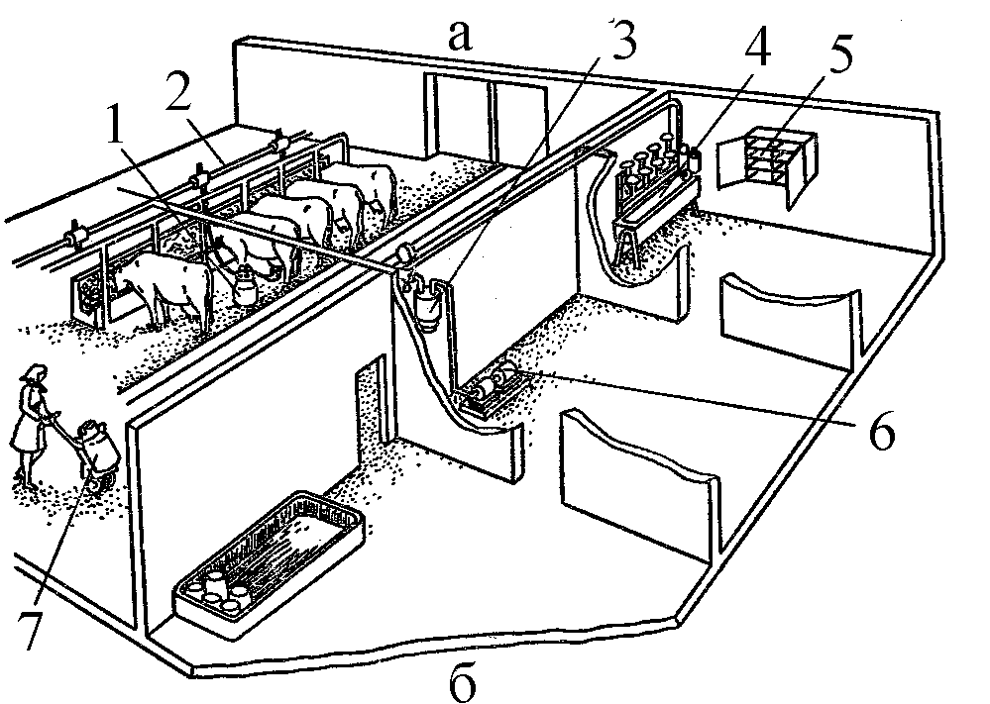

Доїльний агрегат ДАС-2Б:

б - магістральний вакуумний провід; 7 – вакуумний насос; б – загальний вигляд; 1 – доїльний апарат із цебром; 2 – вакуум-провід; 3 – вакуум-балон; 4 – стенд для миття та дезінфекції доїльних апаратів; 5 – шафа для запасних частин; 6 – вакуум-насос; 7 – візок для перевезення бідонів із молоком.

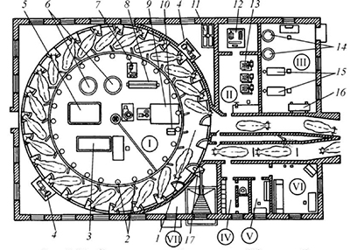**Схема доїльної установки "Карусель":**

I - доїльний зал; II - машинне відділення; III - котельня; IV - кімната відпочинку; V - лабораторія; VI - гардероб та санвузол; VII - кормове відділення; 1 - верстати; 2 - доїльні апарати; 3 - шафа для запасних частин; 4 - привід конвеєра; 5 - бак для обрата; 6 - бак для молока; 7 - сепаратор; 8 - охолоджувач; 9 - молокоприймач; 10 - пульт управління; 11 - акумулятор холоду; 12 - холодильна машина; 13 - вакуум-насос; 14 - електроводонагрівач; 15 - паровий котел; 16 - бойлер; 17 - бункер-дозатор

____________________________________________________________________

________________________________________________________________________________________________________________________________________

____________________________________________________________________

____________________________________________________________________

________________________________________________________________________________________________________________________________________

________________________________________________________________________________________________________________________________________

____________________________________________________________________

____________________________________________________________________

________________________________________________________________________________________________________________________________________

________________________________________________________________________________________________________________________________________

____________________________________________________________________

____________________________________________________________________

________________________________________________________________________________________________________________________________________

____________________________________________________________________

____________________________________________________________________

________________________________________________________________________________________________________________________________________

________________________________________________________________________________________________________________________________________

____________________________________________________________________

____________________________________________________________________

________________________________________________________________________________________________________________________________________

________________________________________________________________________________________________________________________________________

____________________________________________________________________

____________________________________________________________________

________________________________________________________________________________________________________________________________________

____________________________________________________________________

____________________________________________________________________

____________________________________________________________________

____________________________________________________________________

____________________________________________________________________

________________________________________________________________________________________________________________________________________

____________________________________________________________________

____________________________________________________________________

____________________________________________________________________

________________________________________________________________________________________________________________________________________

____________________________________________________________________

____________________________________________________________________

____________________________________________________________________

________________________________________________________________________________________________________________________________________

________________________________________________________________________________________________________________________________________

____________________________________________________________________

____________________________________________________________________

____________________________________________________________________

____________________________________________________________________

____________________________________________________________________

________________________________________________________________________________________________________________________________________

Оцінка___________ Підпис викладача _____________

Дата ____________

**ПРАКТИЧНЕ ЗАНЯТТЯ №12**

**Машини і обладнання для первинної обробки молока**

**Мета:** вивчити призначення, будову, робочий процес машин для для первинної обробки та переробки молока.

**Література:**

1. Яворський А.А. Ніженківський В.М. Карпенко С.О. Механізація і електрифікація тваринництва. 1982

2. Яворський А.А. Ніженківський В.М. Карпенко С.О. Механізація і електрифікація тваринницьких ферм. 1973

3. Беланчиков Н.Н., Смірнов А.І. Механізація тваринництва. 1980

**Контрольні питання**

1. Назвіть призначення сепаратора СОМ-3-1000 (ОСП-3).

2. Назвіть основні елементи сепаратора.

3. Назвіть принципи розділення молока на фракції.

5. Як регулюють жирність вершків (співвідношення фракцій)?

6. Як видаляються механічні домішки при очищенні молока?

7. Назвіть призначення установки ОПФ-1-300.

8. За яким принципом здійснюється очищення та охолодження в установці ОМ-1А?

**Завдання**

1. Вивчити призначення, будову, принцип роботи обладнаннякомпресорної холодильної установки типу МХУ-8С, ОМ-1А, ТО-2А для очищення та охолодження молока.

2. Вивчити призначення, будову, принцип роботи пастеризаційно-охолодних установок ОПФ-1-300.

3. Вивчити призначення, будову, принцип роботи сепараторівСОМ-3-1000

4. Замалювати структурно - функціональні схеми обладнання для очищення та охолодження молока, пастеризаційно-охолодної установок ОПФ-1-300, сепаратораСОМ-3-1000.

**Методичні рекомендації**

Молоко охолоджують та очищають від механічних домішок, щоб збільшити період зберігання його у свіжому вигляді.

Установки для виробництва холоду

Штучний холод для технологічних цілей в сучасному виробництві молока є обов'язковою умовою якості та збереження продукту.

Фригаторна установка виробляє холод за рахунок танення льоду або суміші його з сіллю. Розсіл і тала вода, надходячи в молочний охолодник, відбирають тепло від молока і повертаються у зрошувальну льодову камеру фригатора. Зрошуючи лід, тепла вода або розсіл спричиняють танення його. Відбувається охолодження розсолу (води), який насосом знову подається в молочний охолодник. Частина розсолу на виході з охолодника надходить у концентратор установки, де збагачується сіллю. Концентрація розсолу підтримується постійною.

Фригаторні установки входять до складу доїльних пересувних пасовищних агрегатів УДС-3. У стаціонарних умовах ці установки, незважаючи на простоту будови та експлуатації, застосовують дедалі рідше їх витісняють компресорні холодильні установки, які більше відповідають санітарним вимогам, зручніші, не потребують заготівель льоду та влаштування льодосховищ.

________________________________________________________________________________________________________________________________________

________________________________________________________________________________________________________________________________________

____________________________________________________________________

____________________________________________________________________

________________________________________________________________________________________________________________________________________

____________________________________________________________________

____________________________________________________________________

____________________________________________________________________

____________________________________________________________________

____________________________________________________________________

________________________________________________________________________________________________________________________________________

____________________________________________________________________

____________________________________________________________________

____________________________________________________________________

________________________________________________________________________________________________________________________________________

____________________________________________________________________

____________________________________________________________________

____________________________________________________________________

________________________________________________________________________________________________________________________________________

________________________________________________________________________________________________________________________________________

________________________________________________________________________________________________________________________________________

____________________________________________________________________

____________________________________________________________________

________________________________________________________________________________________________________________________________________

____________________________________________________________________

____________________________________________________________________

____________________________________________________________________

____________________________________________________________________

____________________________________________________________________

________________________________________________________________________________________________________________________________________

____________________________________________________________________

____________________________________________________________________

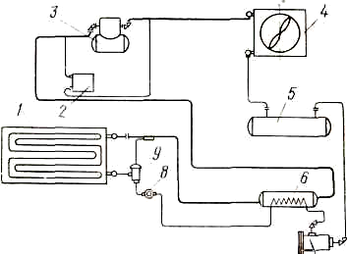Холодильна установкаМХУ-8С:

*1* — випарник;

*2 —*реле тиску;

*3*— компресор;

*4* — конденсатор;

5 — ресивер;

*6*— теплообмінник;

7 — фільтр-осушник;

*8 —*оглядовескло;

*9*— терморегулювальний вентиль.

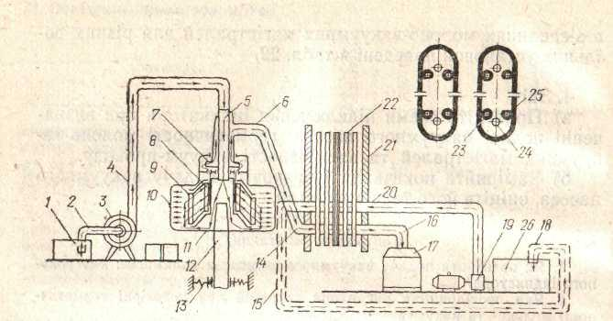

Конструктивно-функціональна схема очисника-охолодника молока ОМ-1А:

1 — місткість для молока; 2 – патрубок; 3 — молочний насос; 4 — шланг; 5 — молочна трубка; 6, 14 — патрубки очищеного молока; 7 — напрямний диск; 8 — тарілкотримач; 9 — очисний барабан; 10 — кришка, 11 – основа; 12 – веретено; 13— пружинна опора; 15, 18, – водопроводи; 16 — патрубок охолодженого молока; 17 — молочний танк; 19 — водяний насос; 20 — трубопровід холодної води; 21 *—*плита; 22 — пластини; 23 — перехідний отвір; 24 —отвір для штанги; 25 — гумова прокладка; 26 — ванна

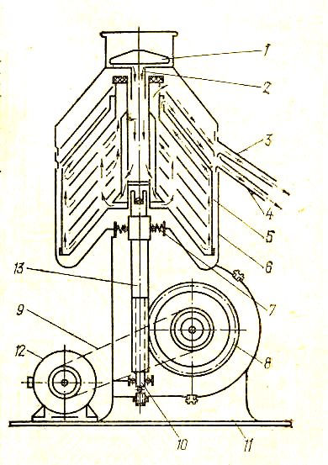

**Структурно-кінематична схема сепаратора СОМ-3-1000:**

1 — поплавок; 2 — центральна трубка; 3 — збірник вершків; 4 — збірник відвійок; 5 — барабан; 6 — корпус; 7 — верхня опора веретена; 8 — шестерня; 9 — клинопасова передача; 10 — нижня опора; 11 — станина; 12 — електродвигун; 13 — веретено

________________________________________________________________________________________________________________________________________

____________________________________________________________________

____________________________________________________________________

________________________________________________________________________________________________________________________________________

________________________________________________________________________________________________________________________________________

____________________________________________________________________

____________________________________________________________________

________________________________________________________________________________________________________________________________________

________________________________________________________________________________________________________________________________________

____________________________________________________________________

____________________________________________________________________

________________________________________________________________________________________________________________________________________

____________________________________________________________________

____________________________________________________________________

____________________________________________________________________

____________________________________________________________________

____________________________________________________________________

________________________________________________________________________________________________________________________________________

____________________________________________________________________

____________________________________________________________________

____________________________________________________________________

________________________________________________________________________________________________________________________________________

____________________________________________________________________

____________________________________________________________________

____________________________________________________________________

________________________________________________________________________________________________________________________________________

________________________________________________________________________________________________________________________________________

____________________________________________________________________

____________________________________________________________________

____________________________________________________________________

____________________________________________________________________

____________________________________________________________________

________________________________________________________________________________________________________________________________________

Оцінка___________ Підпис викладача _____________

Дата ____________

Література

1. Авраменко O.A. Механізація робіт на тваринницьких фермах і комплексах. - K.: Урожай, 1980.
2. Белянчиков H.H.,Смирнов А.П. Механизация животноводства и кормопригоговле- ния. - М.: Агропромиздат, 1990.
3. Белехов И.II., Четкин A.C. Механизация и электрификация животноводства. - М.: Агропромиздат, 1991.
4. Гапоненко B.C., Олійник B.C., Потапенко А.Т., Чугай А.Я. Механізація і електрифікація сільськогосподарського виробництва. - K.: Вища школа, 1983.
5. Залигін О.Т. Тетянич Г.К., Заборський В.ГІ. Механізація у присадибному господарстві. - K.: Урожай, 1987.
6. Карташов Л.П., Аверкиев A.A., Чугунов А.И., Козлов В.Т. Механизация и электрификация животноводства. - М.: Агропромиздат, 1987.
7. Яворський А.А, Ніжинський В.М., Карпенко С.О. Механізація та автоматизація тваринництва. - K.: Вища школа, 1982.
8. Башкеєв П.Д. Охорона праці у тваринництві. - K.: Вища школа, 1981.
9. Бураков С.О. Безпека праці у тваринництві. Довідник. - K.: Урожай, 1989.

**ЗМІСТ**

|  |  |  |
| --- | --- | --- |
| 1 | Загальні вказівки | 3 |
| 2 | Інструктаж з ТБ та ОП | 4 |
| 3 | Практична робота №1 | 6 |
| 4 | Практична робота №2 | 9 |
| 5 | Практична робота №3 | 12 |
| 6 | Практична робота №4 | 16 |
| 7 | Практична робота №5 | 19 |
| 8 | Практична робота №6 | 23 |
| 9 | Практична робота №7 | 28 |
| 10 | Практична робота №8 | 32 |
| 11 | Практична робота №9 | 35 |
| 12 | Практична робота №10 | 38 |
| 13 | Практична робота №11 | 44 |
| 14 | Практична робота №12 | 48 |
| 15 | Література | 52 |

Для нотаток

____________________________________________________________________

________________________________________________________________________________________________________________________________________

________________________________________________________________________________________________________________________________________

____________________________________________________________________

____________________________________________________________________

________________________________________________________________________________________________________________________________________

________________________________________________________________________________________________________________________________________

____________________________________________________________________

____________________________________________________________________

________________________________________________________________________________________________________________________________________

____________________________________________________________________

____________________________________________________________________

____________________________________________________________________

____________________________________________________________________

____________________________________________________________________

________________________________________________________________________________________________________________________________________

____________________________________________________________________

____________________________________________________________________

____________________________________________________________________

________________________________________________________________________________________________________________________________________

____________________________________________________________________

____________________________________________________________________

____________________________________________________________________

________________________________________________________________________________________________________________________________________

________________________________________________________________________________________________________________________________________

____________________________________________________________________

____________________________________________________________________

____________________________________________________________________

____________________________________________________________________

____________________________________________________________________

____________________________________________________________________________________________________________________________________________________________________________________________________________

________________________________________________________________________________________________________________________________________

________________________________________________________________________________________________________________________________________

Для нотаток

____________________________________________________________________

____________________________________________________________________

________________________________________________________________________________________________________________________________________

________________________________________________________________________________________________________________________________________

____________________________________________________________________

____________________________________________________________________

________________________________________________________________________________________________________________________________________

____________________________________________________________________

____________________________________________________________________

____________________________________________________________________

____________________________________________________________________

____________________________________________________________________

________________________________________________________________________________________________________________________________________

____________________________________________________________________

____________________________________________________________________

____________________________________________________________________

________________________________________________________________________________________________________________________________________

____________________________________________________________________

____________________________________________________________________

____________________________________________________________________

________________________________________________________________________________________________________________________________________

________________________________________________________________________________________________________________________________________

____________________________________________________________________

____________________________________________________________________

____________________________________________________________________

____________________________________________________________________

____________________________________________________________________

____________________________________________________________________________________________________________________________________________________________________________________________________________

________________________________________________________________________________________________________________________________________

________________________________________________________________________________________________________________________________________

____________________________________________________________________

____________________________________________________________________

________________________________________________________________________________________________________________________________________

Для нотаток

________________________________________________________________________________________________________________________________________

____________________________________________________________________

____________________________________________________________________

________________________________________________________________________________________________________________________________________

____________________________________________________________________

____________________________________________________________________

____________________________________________________________________

____________________________________________________________________

____________________________________________________________________

________________________________________________________________________________________________________________________________________

____________________________________________________________________

____________________________________________________________________

____________________________________________________________________

________________________________________________________________________________________________________________________________________

____________________________________________________________________

____________________________________________________________________

____________________________________________________________________

________________________________________________________________________________________________________________________________________

________________________________________________________________________________________________________________________________________

____________________________________________________________________

____________________________________________________________________

____________________________________________________________________

____________________________________________________________________

________________________________________________________________________________________________________________________________________

________________________________________________________________________________________________________________________________________

____________________________________________________________________

____________________________________________________________________

____________________________________________________________________

____________________________________________________________________

____________________________________________________________________

________________________________________________________________________________________________________________________________________

________________________________________________________________________________________________________________________________________

________________________________________________________________________________________________________________________________________

____________________________________________________________________

____________________________________________________________________

Методичні рекомендації для проведення практичних занять за навчальним планом ведення дисципліни «Механізація виробничих процесів у тваринництві» викладачем Назаренко Р.А.

Рекомендовано для здобувачів освіти спеціальності 204«Технолоія виробництва та переробки продукції тваринництва» денної форми навчання.

Укладач: викладач Назаренко Р.А.

Рецензент:

Родченко Володимир Вікторович – заступник директора з НВР, викладач агрономічних дисциплін Мигійського коледжу МНАУ.

РЕЦЕНЗІЯ

на методичні рекомендації для проведення практичних занять з навчальної дисципліни «Механізація виробничих процесів у тваринництві» для здобувачів освіти спеціальності 204 «Технолоія виробництва та переробки продукції тваринництва»

Зошит розроблено відповідно до навчальної програми і призначено для здобувачів освіти спеціальності 204 «ТВППТ». Може бути рекомендований і для інших спеціальностей. У зошиті у короткій формі викладено класифікацію машини та обладнання, що забезпечують високу якість виконання технологічних процесів у тваринництві та методику обґрунтування основних параметрів.

Проведення та вивчення тем ставить за мету систематизацію прийомів і методів роботи механізованої техніки, впровадження сучасних, ефективних технологій автоматизації роботи в сільському господарстві.

Розвиток уміння аналізувати особливості отриманої інформації, вивчення та обробіток її в умовах розширеної взаємодії між підрозділами, що на сам перед є однією із основних критерій вирішення проблеми.

Рецензент:

Заступник директора з НВР

викладач агрономічних дисциплін В.В. Родченко